IX tydzień (11-15.05.20r.) klasa 4
J. polski
Poniedziałek
Temat: Odkrywamy tajemnice złotej rybki.
Proszę o przeczytanie tekstu ze stron 221-227 (podręcznik).
Wtorek
Temat: Gdy pragnienia się spełniają…
( Lekcja online)
Proszę napisać skojarzenia do wyrażenia: złota rybka.
Na podstawie tekstu napisz trzy pytania, na które odpowiedzi można znaleźć w utworze.
Środa
(Lekcja online)
Temat: Warsztat pisarza, czyli o sztuce pisania opowiadań.
Zapoznanie się z informacjami co to jest opowiadanie str. 229.
Czwartek
(Lekcja online)
Temat: Jak napisać opowiadanie?
Wykonywanie ćwiczeń ułatwiających napisanie opowiadania.
Piątek
Temat: Jak napisać opowiadanie?
Napisz opowiadanie pt. „ Tajemnicze znalezisko”. Proszę o przesłanie prac na emaila 2004ola@wp.pl , ponieważ będzie podlegać sprawdzeniu.

J. angielski KL. IV
KL. IV Temat: Robot’s game ( 11.05.2020 lekcja on-line)
- Słuchanie ze zrozumieniem : Ćwiczenie 6 str 51
- Duży zeszyt ćwiczeń ćw 1,2, 3 str 38,

Temat: At a friend’s house ( 14.05.2020 lekcja on-line)
- Ćwiczenie 4 str 52
- Dialog: ćw 1 i 2 str 53
- Praca domowa: ćw1 i 2 str 39 – duży zeszyt ćwiczeń

Temat: Train your brain ( praca samodzielna)
- Ćwiczenia i zagadki językowe : ćw 1,2,3 str 52 ( wykorzystaj mały zeszyt)

Matematyka
Poniedziałek (11.05.20r.) Lekcja online temat: Zadania powtórzeniowe z dz. „Ułamki zwykłe” .
Rozwiązywanie testu „Przed klasówką” podręcznika s.179.
Środa (13.05.20r.) Proszę o wykonanie zadań z testu powtórzeniowego o ułamkach zwykłych „Wybierz właściwą odpowiedź” ze zbioru zadań.
Czwartek (14.05.20r.) Lekcja online Temat: Ułamki o mianownikach 10,100,1000….
Wykonanie ćwiczeń i zadań 1-2 z podręcznika s.182-184. Praca domowa: Proszę o wykonanie ćw. w zeszycie ćwiczeń s.73
Piątek ( 15.05.20r.) Lekcja online cd. Tematu Ułamki o mianownikach 10,100,1000…..
Wykonanie zadań 3-9s.184-5 p.

Historia Klasa 4, tydzień od 11.05-15.05.2020 r.
Bardzo proszę napisać temat lekcji i uzupełnić karty pracy na środową lekcję
Temat: Józef Piłsudski i odzyskanie niepodległości

1. Zapoznaj się z informacjami w podręczniku na s. 128–130.
Uzupełnij tabelę. Wklej odpowiednie informacje do właściwej rubryki.
Co się wydarzyło? | Co zrobił Józef Piłsudski?
Wybuch I wojny światowej.
Tworzenie w Krakowie Legionów Polskich przy armii austriackiej.
Przystąpienie do wojny Stanów Zjednoczonych.
Rewolucje w Rosji, rozpad Austro-Węgier
i klęska Niemiec.

a) Utworzył Pierwszą Kompanię Kadrową.
b) Przyjechał do Warszawy i objął naczelne dowództwo nad polskim wojskiem.
c) Zerwał sojusz z Austro-Węgrami i Niemcami – polecił żołnierzom, aby odmówili złożenia przysięgi nakazującej braterstwo broni żołnierzom z armii tych państw.
d) Wstąpił do Legionów i utworzył Pierwszą Brygadę Legionów Polskich.

2. Posłuchaj opowiadania Przerwana lekcja dostępnego pod poniższym linkiem i odpowiedz na pytania.
https://gwo.pl/sluchowiska-klasa-7-p4645
1. Co stało się z ojcem dzieci?
a) Został wcielony do armii niemieckiej, a po kilku latach zginął.
b) Został wcielony do armii rosyjskiej, a po kilku latach słuch o nim zaginął.
c) Został wcielony do armii austriackiej, a po kilku latach z niej uciekł.

2. Podaj imię i nazwisko postaci, która przybyła do Warszawy.

3. Czego dowiadujemy się z opowiadania o tej postaci?

4. Jaką pieśń zaintonował Kazik po przemówieniu na ulicy Moniuszki?
a) Rotę
b) Mazurka Dąbrowskiego
c) Boże, coś Polskę

5. Co działo się następnego dnia w Warszawie?

3. Wejdź na stronę gry Postaci i wydarzenia i zaznacz informacje związane z wydarzeniem „odzyskanie niepodległości przez Polskę”.
https://postaci.gwo.pl/#/gra-7e765fb5-e124-11e9-b439-b119dfabdc8c
4. Wykonaj poniższe zadania.

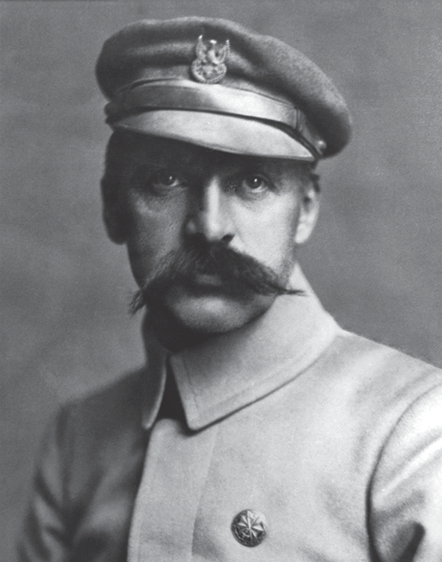
1. Podpisz ilustrację. Napisz 2 informacje dotyczące tej postaci.

Zbiory D.B. Lomaczewska/EAST NEWS

2. Podkreśl prawidłowe dokończenia zdań.
Państwa centralne to:
- Niemcy, Rosja.
- Austro-Węgry, Anglia.
- Niemcy, Austro-Węgry.
Ententa to sojusz:
- Francji, Anglii, Niemiec.
- Francji, Rosji, Anglii.
- Francji, Rosji, Austro-Węgier.
Pierwsza wojna światowa trwała w latach:
- 1914–1918.
- 1918–1926.
- 1916–1918.
11 listopada obchodzimy:
- Dzień Flagi Rzeczypospolitej Polskiej.
- Narodowe Święto Niepodległości.
- Święto Wojska Polskiego.
3. Podaj rok, w którym Polska odzyskała niepodległość.

4. Oblicz, ile lat upłynęło od III rozbioru Polski w 1795 r. do odzyskania przez Polskę niepodległości.

5. Zapisz rok rozpoczynający i rok kończący XX w.

